Соціально - інфраструктурні проєкти

Назва інвестиційного проекту | Реконструкція - реставрація нежитлового будинку (БОФ) по вул. Артилерійській, 7 під Миколаївський міський палац культури і мистецтв
Назва підприємства (організації) | Миколаївський міський палац культури і мистецтв
Реквізити підприємства (організації):  Поштова адреса  Телефон | 54030, Миколаївська обл., м.Миколаїв, вул.Артилерійська,7  37-04-26
Форма власності | Комунальна
Частка державної власності (%) | -
Керівник підприємства (організації):  Посада  Прізвище, ім’я та по батькові  Телефон керівника | Директор  Бойчук Сергій Михайлович  +38(0512) 37-04-26, 093 378 33 14
Контактна особа по інвестиційному проекту:  Посада  Прізвище, ім’я та по батькові  Телефон | Головний бухгалтер  Мяхкова Олена Євгеніївна  (0512) 37-04-26  (093) 527-33-95, ngdki@ukr.net
Загальний опис підприємства: | Площа ділянки – 12738,38 м²;, площа забудови – 1237,38 м²; загальна площа – 2229,31 м²; будівельний об’єм – 12502,20 м².  Будівля БОФ, літній кінотеатр, літній майданчик.
Характеристика /опис діяльності підприємства | Задоволення потреби мешканців міста у мистецькому аматорстві та іншій самодіяльній творчій ініціативі, створення умов для їх дозвілля та відпочинку, реалізація державної, регіональної та міської політики у сфері культури
Основна продукція підприємства  (перелік товарів і послуг) | Надання послуг з організації та технічної підтримки заходів різного рівня, статусу та напрямків діяльності
Особливості розташування | В межах населеного пункту
Наявність комунікацій | Транспортні шляхи (під’їзди)
Електрифікація, газифікація, вода та водовідведення | Наявність електрифікації, води та водовідведення, але потребує капітального ремонту та відновлення.
Статутний фонд
Кількість працівників | 16
Позиція на ринку | Доля ринку даних товарів, робіт, послуг; наявність та рівень конкуренції тощо
Короткострокові та довгострокові плани підприємства | Тенденції та перспективи розвитку, вдосконалення існуючих процесів, розвиток нових технологій, освоєння нових видів продукції (робіт, послуг), розширення ринків збуту, тощо
Суть інвестиційного проекту | Створення сучасного центру культури та дозвілля міста з використанням інноваційних технологій
Рівень готовності інвестиційного проекту | Проект у стадії інвестиційної пропозиції. Проектна документація відсутня.
Загальний обсяг необхідних інвестицій (тис. дол. США), у тому числі:  - інвестовано власних коштів:  - потреба у інвестиційних коштах: | Загальний обсяг необхідних інвестицій – близько 10 000 000 дол. США (приблизно), у тому числі:  - власні кошти не інвестовані у зв’язку із малим об’ємом загального та спеціального фондів;  - розробка проектної документації - 100 000 дол. США (приблизно);  - будівельно-реставраційні роботи у Будинку офіцерів флоту - 9 900 000 дол. США (приблизно).
Цільове використання інвестиційних коштів | Реставрація будівлі та придбання сучасного медіа обладнання
Спосіб залучення інвестицій | Пряме інвестування
Стисле обґрунтування доцільності проекту | Проект є доцільним, оскільки допоможе зберегти унікальну архітектурну, культурну і історичну пам’ятку містобудівництва (понад 197 років з дня заснування)
Термін окупності проекту (років) | На даному етапі розвитку складно прогнозувати
Кількість створених робочих місць | Після проведення повної реконструкції буде створено приблизно 50 робочих місць без урахування кількості існуючих.
Фотоматеріали

Назва інвестиційного проєкту | Будівництво житлового будинку:  вул. Олега Ольжича, 5-В, «Корпус – 30»
Назва підприємства (організації) | ПП МЖК «Вітовка»
Реквізити підприємства (організації):  - поштова адреса  - телефон | 54052, м. Миколаїв,  вул. Ленінградська 5-в к. 5  (0512) 24-61-96
Форма власності | Недержавна власність
Частка державної власності (%) | 0
Керівник підприємства (організації)  - посада  - прізвище, ім’я, по батькові  - телефон керівника | уповноважена особа  Малюк Віктор Анатолійович
Контактна особа по інвестиційному проєкту:  Посада  Прізвище, ім’я та по батькові  Телефон керівника | Директор Миколаївського регіонального управління Держмолодьжитла  Федорончук Василь Михайлович  +38 050 552 55 25
Загальний опис підприємства | -
Характеристика/опис діяльності підприємства | Будівництво жилих та нежилих будівель
Основна продукція підприємства | Будівництво житла
Особливості розташування | Корабельний р-н м. Миколаєва, розвинута інфраструктура, поряд знаходиться будинок культури, плавбасейн «Водолій»
Наявність комунікацій | Поруч з будинком
Електрофікація, газифікація, вода та водовідведення | Підведено електричні мережі, водопровід та мережі каналізації поруч
Статутний фонд підприємства | 100 000,0 грн
Кількість працюючих осіб | 10
Позиція на ринку | Незавершене будівництво
Короткострокові та довгострокові плани підприємства | Будівництво житла та введення його в експлуатацію
Суть інвестиційного проєкту | Будівництво багатоповерхового житлового будинку
Рівень готовності інвестиційного проєкту | 15%
Загальний обсяг необхідних інвестицій (тис.дол.США), у т.ч.:  - інвестовано власних коштів  - потреба у інвестиційних коштах | 3518,519  48,0  3470,519
Спосіб залучення інвестицій (які суми та із яких джерел планується залучити) | Кредитні ресурси згідно державних та місцевих житлових програм
Цільове використання інвестиційних коштів | Будівництво житла
Стисле обгрунтцвання доцільності проєкту, соціальний ефект від впровадження | Забезпечення житлом громадян різних категорій
Термін окупності проєкту | -
Кількість створених робочих місць | 45
Фотоматеріали | 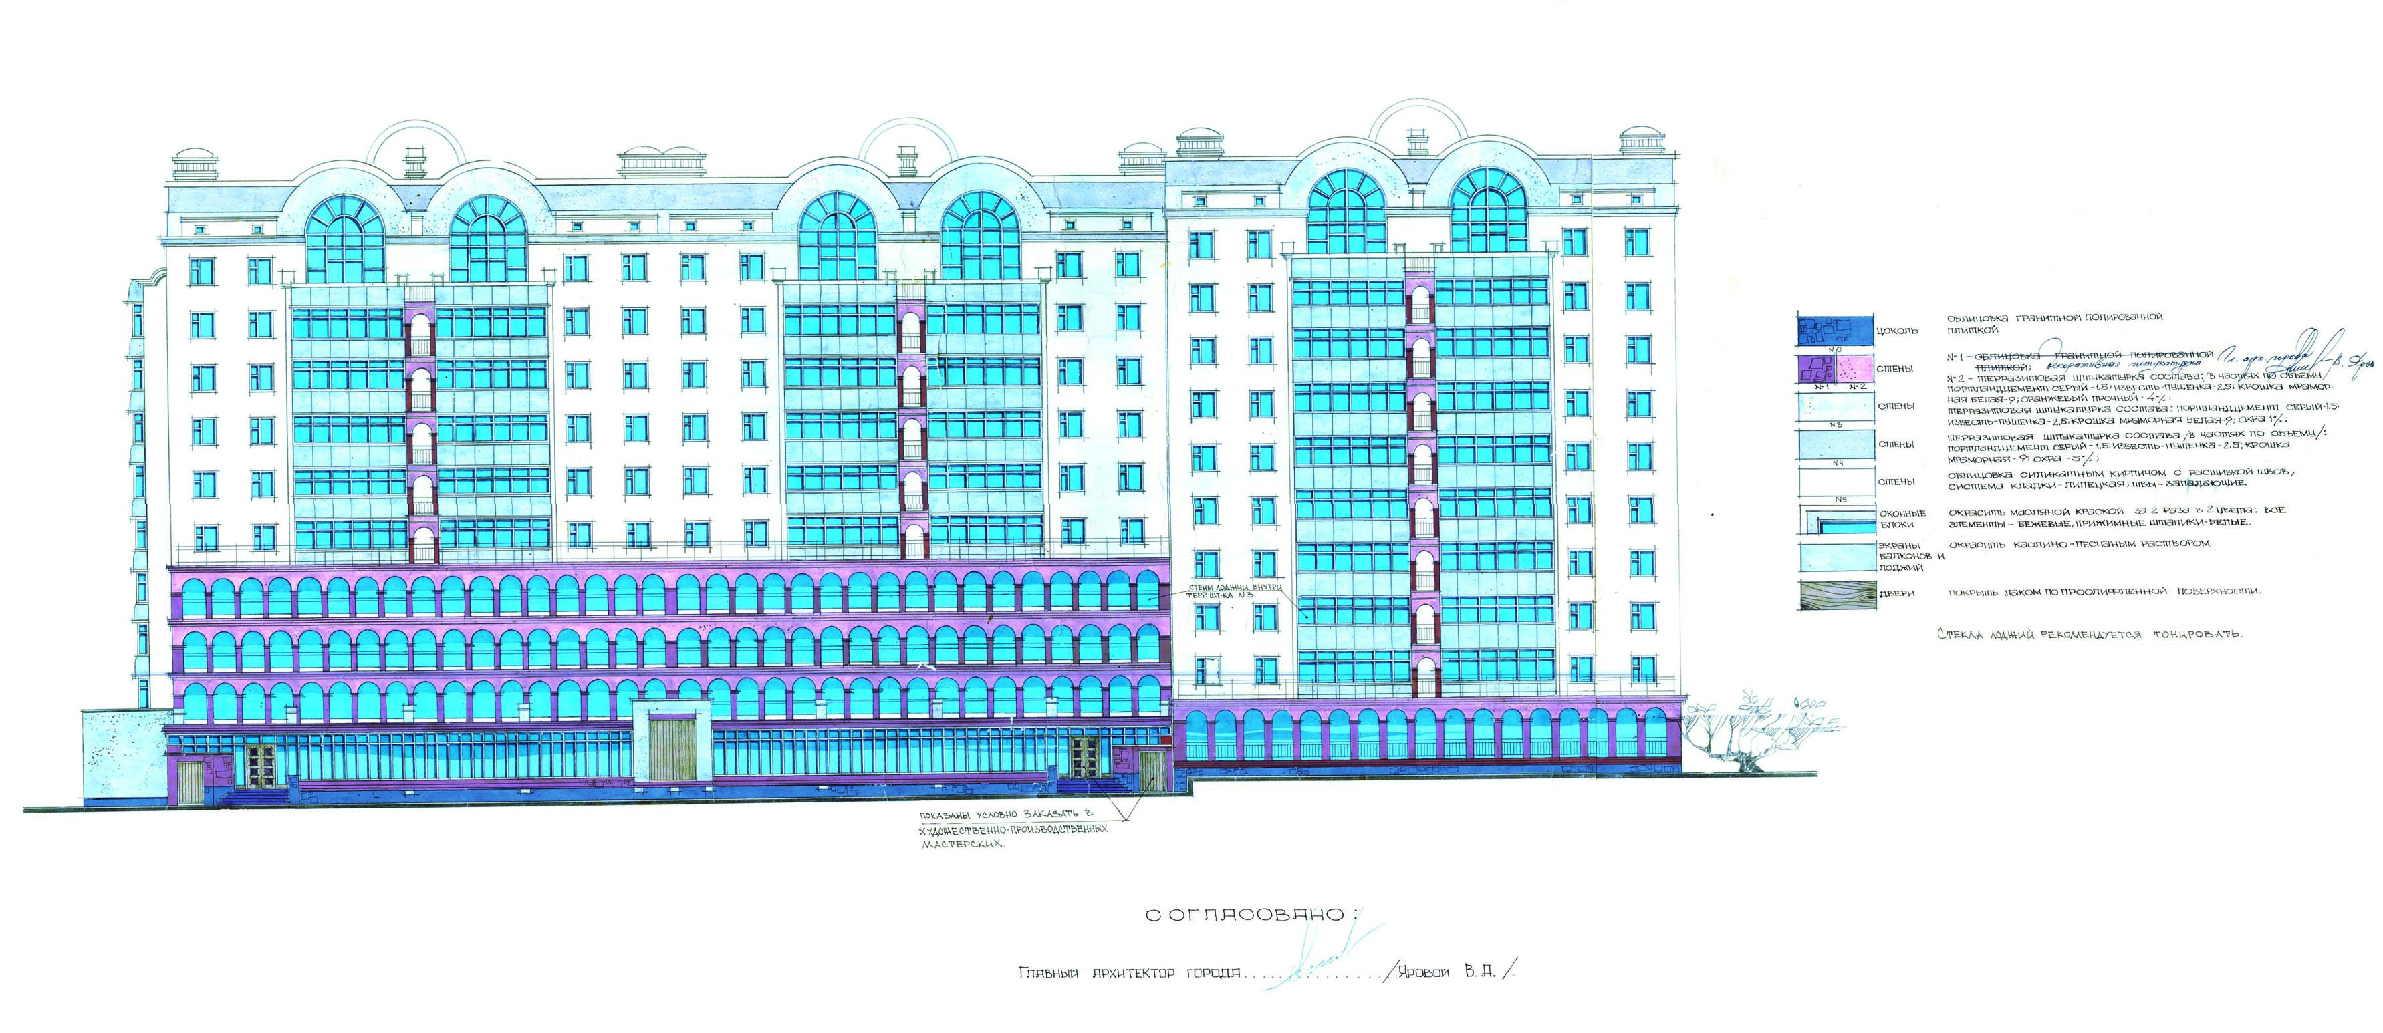

Назва інвестиційного проєкту | Будівництво житлового будинку «Нове будівництво. Забудова мікрорайону «Північний» Центрального району міста Миколаєва. Багатоповерховий житловий будинок корпуса 27б-ІІ черга»
Назва підприємства (організації) | ТОВ МЖК «Миколаївмолодьбуд»
Реквізити підприємства (організації):  - поштова адреса  - телефон | м. Миколаїв, вул. Бузький бульвар 13/4  0512 37 77 43, 67 04 78
Форма власності | Недержавна власність
Частка державної власності (%) | 0
Керівник підприємства (організації)  - посада  - прізвище, ім’я, по батькові  - телефон керівника | директор  Фурдаленко Олександр Миколайович  0512 67 04 78
Контактна особа по інвестиційному проєкту:  Посада  Прізвище, ім’я та по батькові  Телефон керівника | директор Миколаївського регіонального управління Держмолодьжитла  Федорончук Василь Михайлович  +38 050 552 55 25
Загальний опис підприємства | ТОВ МЖК «Миколаївмолодьбуд» створене у 2000 році з метою вирішення житлових проблем молодих громадян, молодих сімей їх власною працею, зайнятості молоді шляхом створення робочих місць, промислового і цивільного будівництва, капітального ремонту (реконструкції) будинків і споруд.
Характеристика/опис діяльності підприємства | Будівництво жилих та нежилих будівель
Основна продукція підприємства | Житлові будинки
Особливості розташування | Центральний р-н міста з розвинутою транспортною інфраструктурою, поблизу багато магазинів різного профілю, ринок “Північний”, загальноосвітні заклади, супермаркет, а так само в кроковій доступності річка Інгул
Наявність комунікацій | Поруч з будинком
Електрофікація, газифікація, вода та водовідведення | Всі мережі проходять поруч з будинком
Статутний фонд підприємства | 88 632,00 грн.
Кількість працюючих осіб | 25
Позиція на ринку | Незавершене будівництво
Короткострокові та довгострокові плани підприємства | Введення в експлуатацію будинку, що будується та будівництво наступного будинку
Суть інвестиційного проєкту | Будівництво багатоповерхового житлового будинку
Рівень готовності інвестиційного проєкту | 33%
Загальний обсяг необхідних інвестицій (тис.дол.США), у т.ч.:  - інвестовано власних коштів  - потреба у інвестиційних коштах | 4259,259  952,353  3306,906
Спосіб залучення інвестицій (які суми та із яких джерел планується залучити) | Державний бюджет  Бюджет м. Миколаєва  Власні кошти громадян
Цільове використання інвестиційних коштів | Будівництво житлових будинків
Стисле обгрунтцвання доцільності проєкту, соціальний ефект від впровадження | Забезпечення житлом громадян різних категорій, що потребують поліпшення житлових умов, серед яких молоді сім’ї, учасники АТО/ООС та внутрішньо переміщені особи
Термін окупності проєкту | -
Кількість створених робочих місць | 45
Фотоматеріали | 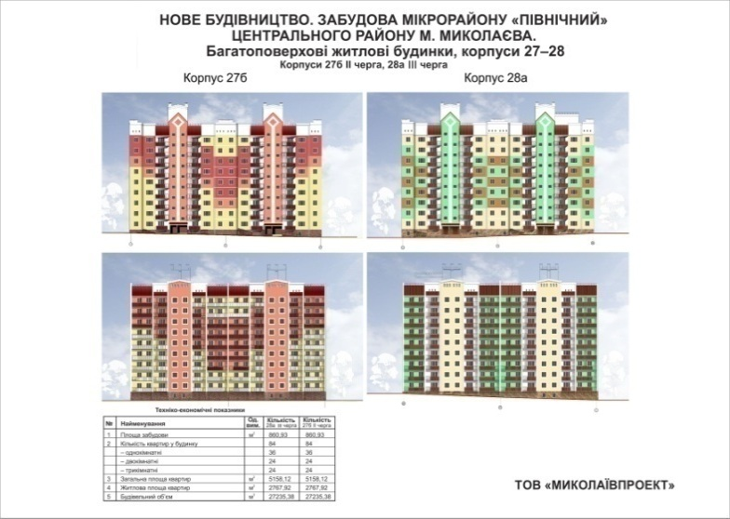

Назва інвестиційного проекту | Нове будівництво «Льодового палацу»
Назва ініціатора інвестиційного проєкту | Управління фізичної культури і спорту Миколаївської міської ради
Контактна особа по інвестиційному проєкту | Управління капітального будівництва Миколаївської міської ради
Стислий опис історії компанії (за наявності) | Орган місцевого самоврядування
Стисла суть проєкту | Створення належних умов для розвитку фізичної культури та спорту шляхом створення мультифункціонального об’єкту.
Територія, на яку проект матиме вплив | м. Миколаїв
Кількість населення, на яке поширюватиметься проєкт | 483,5 тис. осіб
Опис проблеми, на вирішення якої спрямований проєкт | Відсутність в місті мульти- функціонального об’єкту для занять різними видами спорту, в т.ч. зимовими.
Очікувані кількісні та якісні результати від реалізації проєкту, інновації проекту | Відповідно до ескізного проекту заплановано будівництво Льодового палацу з полем 30х60 м і трибунами на 1000 місць, арени.
Основні заходи проєкту | Розроблення проектно-кошторисної документації.  Виконання робіт з будівництва двоповерхової будівлі, на першому поверсі якої планується розмістити арену з дванадцятьма роздягальнями та тренувальними залами, а на другому - фаншопи і кафе.
Період реалізації проєкту (з (місяць / рік) - до (місяць / рік) | 15 місяців
Обсяг фінансування проєкту, тис. грн. | 180 000,0
Джерела фінансування проєкту | Залучені кошти інвесторів, кошти не заборонені діючим законодавством
Учасники реалізації проєкту та їх функції | Виконавчі органи Миколаївської міської ради, зацікавлені організації, підприємства, організації.
Інша інформація щодо проєкту (за потреби) | - період реалізації визначено орієнтовно, остаточно буде визначено після виготовлення ПКД  - обсяги фінансування визначені орієнтовно, остаточно будуть визначені після виготовлення ПКД
Територія, на яку проєкт матиме вплив | м. Миколаїв
Фотоматеріали | 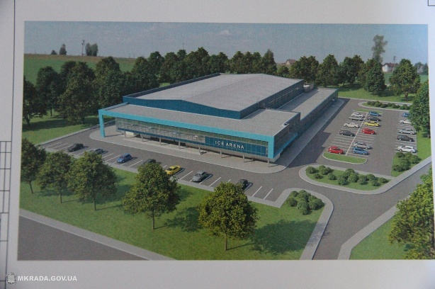

Назва інвестиційного проєкту | Нове будівництво плавального басейну за адресою: пр. Героїв України, 2/4 в м. Миколаєві
Назва ініціатора інвестиційного проєкту | Управління фізичної культури і спорту Миколаївської міської ради
Контактна особа по інвестиційному проєкту | Управління капітального будівництва Миколаївської міської ради
Стислий опис історії компанії (за наявності) | Орган місцевого самоврядування
Стисла суть проєкту | Створення належних умов для розвитку фізичної культури та спорту шляхом створення мультифункціонального об’єкту.
Територія, на яку проєкт матиме вплив | м. Миколаїв
Кількість населення, на яке поширюватиметься проєкт | 201 тис. осіб
Опис проблеми, на вирішення якої спрямований проєкт | Відсутність в місті мультифункціонального об’єкту для занять різними видами спорту.
Очікувані кількісні та якісні результати від реалізації проєкту, інновації проекту | Басейн - 25 м. на 8 доріжок, малий басейн - 11м. на 3 доріжки, 3-х поверхове приміщення
Основні заходи проєкту | Розроблення проектно-кошторисної документації.  1 поверх - роздягальні, туалети та підсобні приміщення; 11 поверх – ігрові зали,тренажерні зали,глядацькі трибуни 450 місць, їдальня, конферанс зал; 111 поверх тренерські кабінети,медичні, адміністративні кабінети та кімнати відпочинку.
Період реалізації проєкту (з (місяць / рік) - до (місяць / рік) | Два роки
Обсяг фінансування проєкту, тис. грн. | 70 000,0
Джерела фінансування проєкту | Залучені кошти інвесторів, кошти не заборонені діючим законодавством
Учасники реалізації проєкту та їх функції | Виконавчі органи Миколаївської міської ради, зацікавлені організації, підприємства, організації.
Інша інформація щодо проєкту (за потреби) | - період реалізації визначено орієнтовно, остаточно буде визначено після виготовлення ПКД  - обсяги фінансування визначені орієнтовно, остаточно будуть визначені після виготовлення ПКД
Територія, на яку проєкт матиме вплив | м. Миколаїв
Фотоматеріали | 